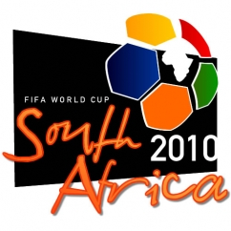

:: ALGEMEEN DEEL VOOR HET HELE WK ::.
Naam |  |  | Email
Adres |  |  | Telefoon
Op vakantie tijdens WK |  | JA / NEE | Zoja, vanaf

>>>>>>>>>>>>>>>>>>>>>>>>>>>>>>>>>> !! EERST ALLES GOED LEZEN AUB !! <<<<<<<<<<<<<<<<<<<<<<<<<<<<<<<<<<<!

:: I :: De deelnemende landen & de poule indelingen :: I ::.
- Kruis willekeurig 16 landen aan waarvan je denkt dat ze de ⅛ finale halen.
- Kruis willekeurig 8 landen aan waarvan je denkt dat ze de ¼ finale halen.
- Kruis willekeurig 4 landen aan waarvan je denkt dat ze de ½ finale halen.
- Kruis willekeurig 2 landen aan waarvan je denkt dat ze de finale halen.

Poule A | ⅛ | ¼ | ½ | F | Poule B | ⅛ | ¼ | ½ | F | Poule C | ⅛ | ¼ | ½ | F | Poule D | ⅛ | ¼ | ½ | F
Zuid-Afrika |  |  |  |  | Argentinië |  |  |  |  | Engeland |  |  |  |  | Duitsland
Mexico |  |  |  |  | Nigeria |  |  |  |  | USA |  |  |  |  | Australië
Uruguay |  |  |  |  | Zuid-Korea |  |  |  |  | Algerije |  |  |  |  | Servië
Frankrijk |  |  |  |  | Griekenland |  |  |  |  | Slovenië |  |  |  |  | Ghana

Poule E | ⅛ | ¼ | ½ | F | Poule F | ⅛ | ¼ | ½ | F | Poule G | ⅛ | ¼ | ½ | F | Poule H | ⅛ | ¼ | ½ | F
Nederland |  |  |  |  | Italië |  |  |  |  | Brazilië |  |  |  |  | Spanje
Denemarken |  |  |  |  | Paraguay |  |  |  |  | Noord-Korea |  |  |  |  | Zwitserland
Japan |  |  |  |  | Nieuw-Zeeland |  |  |  |  | Ivoorkust |  |  |  |  | Honduras
Kameroen |  |  |  |  | Slowakije |  |  |  |  | Portugal |  |  |  |  | Chili

Scoreblad om zelf aantal behaalde punten bij te houden
Aantal punten voor ⅛ finale landen | 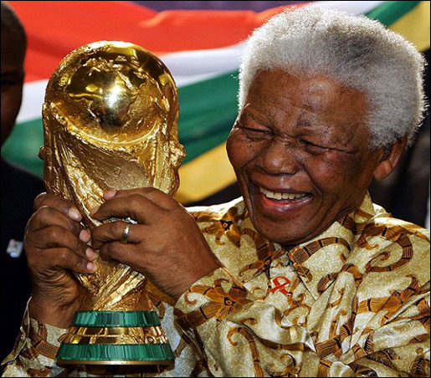
Aantal punten voor ¼ finale landen
Aantal punten voor ½ finale landen
Aantal punten voor finale landen

Totaal aantal punten onderdeel I

:: II :: Toernooiwinnaar & Topscorer :: II ::.
WEL: De doelpunten in reguliere speeltijd (90 minuten) & eventuele verlengingen (15 of 30 minuten) worden meegeteld.
NIET: Penalty’s na verlenging tellen dus niet mee!

Toernooiwinnaar |  | Topscorer
Aantal doelpunten VÓÓR toernooiwinnaar |  | Aantal doelpunten topscorer
Aantal doelpunten TEGEN toernooiwinnaar

:: III :: Nederlands elftal :: III ::.
WEL: De doelpunten in reguliere speeltijd (90 minuten) & eventuele verlengingen (15 of 30 minuten) worden meegeteld.
NIET: Penalty’s na verlenging tellen dus niet mee!

Totaal aantal doelpunten VÓÓR Nederland |  | Topscorer Nederland
Totaal aantal doelpunten TEGEN Nederland |  | Aantal doelpunten topscorer Nederland

:: IV :: Alle landen :: IV ::.
WEL: De doelpunten in reguliere speeltijd (90 minuten) & eventuele verlengingen (15 of 30 minuten) worden meegeteld.
NIET: Penalty’s na verlenging tellen dus niet mee.
LET OP: Alle rode kaarten worden meegeteld, ongeacht wanneer of hoe ze gegeven worden. Rood na 2x geel dus ook!

Totaal aantal doelpunten |  | Land met meeste gele en rode kaarten |  | Land met 1e rode kaart
Totaal aantal rode kaarten |  | Land met meeste doelpunten vóór |  | Land met 1e penalty tegen
Totaal aantal gele kaarten |  | Land met meeste doelpunten tegen |  | Land met 1e eigen doelpunt
Totaal aantal penalty’s |  | Land met minste doelpunten vóór |  | Land met snelste doelpunt
Minuut snelste doelpunt |  | Land met minste doelpunten tegen

Scoreblad om zelf aantal behaalde punten bij te houden
Aantal punten voor onderdeel II
Aantal punten voor onderdeel III
Aantal punten voor onderdeel IV

Totaal aantal punten onderdelen I t/m IV

:: Uiterlijke inleverdatum woensdag 09 juni 2010 16:00::.

